BESTÄLLNINGSSEDEL BIK 2017 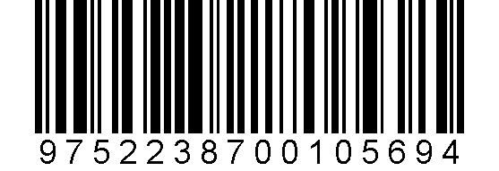
RINGA IN RÄTT STORLEK OCH VARA ALLA PRISER ÄR INKL BIK KLUBBTRYCK !!!
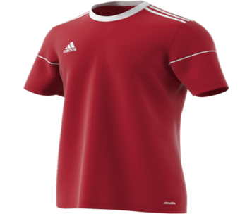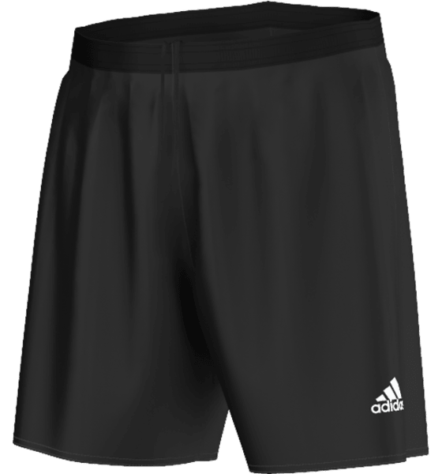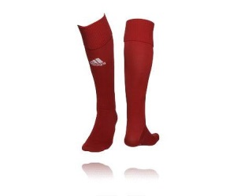
ADIDAS T-SHIRT 189:- ADIDAS SHORTS 149:- ADIDAS STRUMPOR 69:- 116,128,140,152,164 116,128,140,152,164 XS,S,M,L,XL,XXL 31-33,34-36,37-39,40-42,43-45 XS,S,M,L,XL,XXL
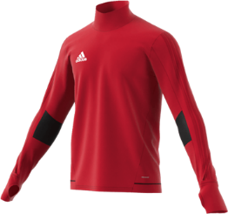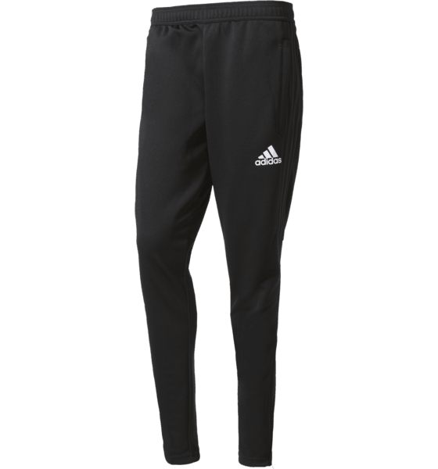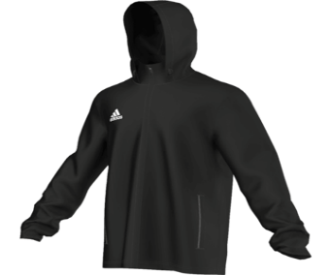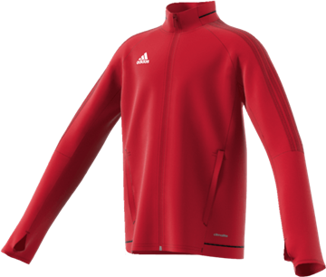
ADIDAS ½ ZIP TIRO 17 ADIDAS BYXOR TIRO 17 ADIDAS RAIN JKT Adidas Tiro 17 Trg Jkt
JR 379:- 128,140,152,164,176 JR 299:- STL: 128,140,152,164 JR 309:- 128,140,152,164 JR 429:- 128,140,152,164,176
SR 429:- XS, S,M,L,XL,XXL SR 379:- STL:XS S,M,L,XL,XXL SR 329:- XS,S,M,L,XL,XXL SR 479:- XS, S,M,L,XL,XXL
STADIUM VÄSKOR BIK Ledarprofil: BIK Ledarprofil:
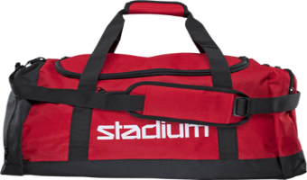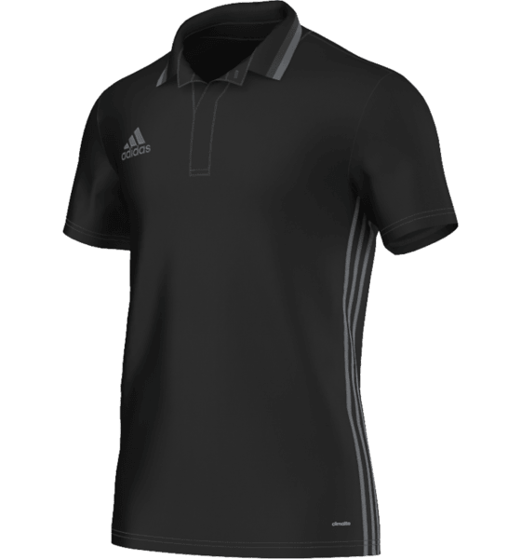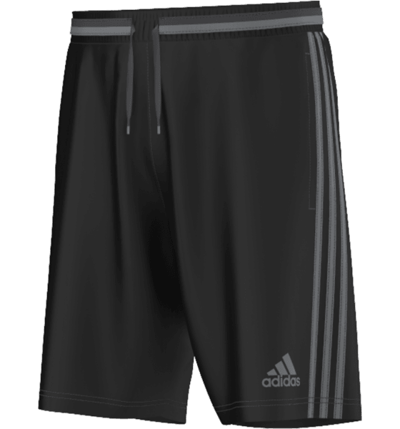
VÄSKOR M=179:-_____ L=229:-_____ ADIDAS PIKÉ TIRO 359:- ADIDAS SHORTS COND 279:- S,M,L,XL,XXL STL: S,M,L,XL,XXL Tryck “LEDARE
NAMN_______________________________________TELE____________________________________LAG_____________

NAMNTRYCK PÅ RYGGEN 80:-______________________________INITIALER , NUMMER 30:-St_______________
VILKET PLAGG SKA TRYCKAS____________________________________________

